**File PDF - Deadline : 22h ngày 31/01/2024**

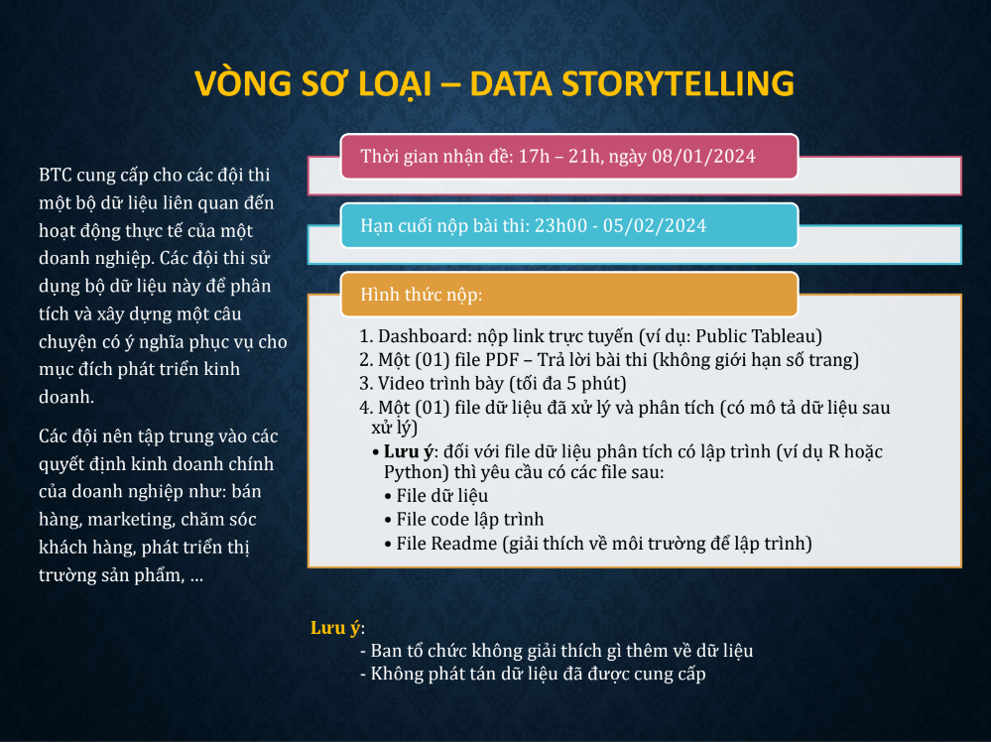

Yêu cầu :

* Phông chữ : Times new roman
* Cỡ chữ : 13

Nội dung :

* Tổng quan doanh thu ( Ngọc Diệp )

Link : [Doanh thu](https://docs.google.com/document/d/1mgcNUIZG6yTyE26RP8D86rH2EvGk7CZL/edit)

* Phân khúc khách hàng ( Long )

Link : [Hành vi n tdung](https://docs.google.com/document/d/1uqB4Jjco6iJfiAs5DrlnngF9KSBt2oIWGs1iVqlYAoM/edit?usp=sharing)

* Hành vi khách hàng ( Minh Ánh )

Link : [Phân tích biểu đồ thể hiện tần suất xem phim của khách hàng](https://docs.google.com/document/d/1gNvEOuI3u-rNZmWFlI9J7Eibk5nYi40Hx0BBYipCjfw/edit)

* RFM ( Đức Mạnh )

Link : [RFM](https://docs.google.com/document/d/1DA7ODrhT-eHjjG8FdG92PeZaSv-Ro2WYp2D9ot2Kz4o/edit?usp=sharing)

Note :

* Phần nội dung đã có trong dashboard
* Cố gắng khai thác nội dung dashboard
* Phân tích và đánh giá
* Đưa ra các quyết định cho doanh nghiệp
* Mỗi phần nội dung tập trung vào từng quyết định riêng ( bán hàng , chăm sóc khách , marketing , phát triển thị trường sản phẩm , …) , có thể thêm nếu làm được
* Vì không giới hạn số trang nên mọi người viết dài ra chút nhé !